TỔNG LIÊN ĐOÀN LAO ĐỘNG VIỆT NAM

**TRƯỜNG ĐẠI HỌC TÔN ĐỨC THẮNG**

**KHOA CÔNG NGHỆ THÔNG TIN**



**ĐỒ ÁN MÔN CÔNG NGHỆ PHẦN MỀM**

**XÂY DỰNG PHẦN MỀM QUẢN LÍ QUÁN COFFEE**

*Người hướng dẫn:* **Thầy Trần Đặng Minh Thắng**

*Người thực hiện*: **Trần Tuấn Phong – 518H0662**

**Trịnh Đình Thiên Thông – 518H0572**

*Nhóm :* **02**

*Khóa :* **22**

**THÀNH PHỐ HỒ CHÍ MINH, NĂM 2020**

TỔNG LIÊN ĐOÀN LAO ĐỘNG VIỆT NAM

**TRƯỜNG ĐẠI HỌC TÔN ĐỨC THẮNG**

**KHOA CÔNG NGHỆ THÔNG TIN**



**ĐỒ ÁN MÔN CÔNG NGHỆ PHẦN MỀM**

**XÂY DỰNG PHẦN MỀM QUẢN LÍ QUÁN COFFEE**

*Người hướng dẫn:* **Thầy Trần Đặng Minh Thắng**

*Người thực hiện*: **Trần Tuấn Phong – 518H0662**

**Trịnh Đình Thiên Thông – 518H0572**

*Nhóm :* **02**

*Khóa :* **22**

**THÀNH PHỐ HỒ CHÍ MINH, NĂM 2020**

**LỜI NÓI ĐẦU**

Theo 15 cái đồ án ban đầu được thầy Thắng giao, chúng em đã chọn đồ án về xây dựng phần mềm quản lí quán coffee. Trong quá trình thực hiện đồ án thì đã gặp khá nhiều khó khăn vì đa số những quán coffee đều đã có cho riêng mình những phần mềm quản lí khác nhau. Do đó chúng em đã khảo sát những quán coffee mới mở hoặc nhỏ hơn để tìm kiếm những thử thách và xây dựng phần mềm quản lí đó. Và địa điểm chúng em lựa chọn là một quán coffee tương đối vừa ở quận 3 trên thành phố Hồ Chí Minh. Song chủ quán này đã nhờ thiết kế một phần mềm giúp họ quản lí được tốt hơn, chặt chẽ hơn trước. Đồ án này là sự kết hợp những kiến thức đã được học trên lớp cũng như qua các buổi học online và những trải nghiệm bên ngoài thực tế. Tuy các buổi học của thầy trò không được thuận lợi cho lắm vì do dịch bệnh toàn cầu Covid-19 nhưng cũng không làm ảnh hưởng đến những sự nổ lực của cả hai. Vì vậy chúng em sẽ cố gắng hoàn thành đồ án này tốt nhất có thể, và chắc sẽ có những thiếu sót không mong muốn nên mong sẽ nhận được ý kiến, đánh giá chuyên nghiệp, sâu sắc từ thầy để trau dồi thêm.

**LỜI CẢM ƠN**

Xin chân thành cảm ơn thầy Đặng Minh Thắng và doanh nghiệp đã tạo điều kiện trau dồi cho chúng em có thêm những kiến thức bổ ích và góp phần không nhỏ cho quá trình xây dựng và phát triển đồ án giữa kì và cuối kì của môn học này. Tuy thầy trò chỉ gặp nhau vài buổi trên lớp và qua các tiết học online nhưng phần nào cũng đã cho chúng em những nền tảng hiểu biết sâu rộng thêm về cách xây dựng phần mềm quản lí. Có thể bài báo cáo này chưa thực sự hoàn hảo nhưng đó cũng là những sự cố gắng của chúng em mong nhận được những ý kiến của thầy để chúng em rút kinh nghiệm làm tốt hơn cho những đồ án về sau.

PHẦN XÁC NHẬN VÀ ĐÁNH GIÁ CỦA GIẢNG VIÊN

**Phần xác nhận của GV hướng dẫn**

_______________________________________________________________________________________________________________________________________________________________________________________________________________________________________________________________________________________________________________________________________________________________________________________________________________

Tp. Hồ Chí Minh, ngày tháng năm

(kí và ghi họ tên)

**Phần đánh giá của GV chấm bài**

_______________________________________________________________________________________________________________________________________________________________________________________________________________________________________________________________________________________________________________________________________________________________________________________________________________

Tp. Hồ Chí Minh, ngày tháng năm

(kí và ghi họ tên)

**MỤC LỤC**

LỜI NÓI ĐẦUi

LỜI CẢM ƠNii

PHẦN XÁC NHẬN VÀ ĐÁNH GIÁ CỦA GIÁO VIÊNiii

MỤC LỤC1

1. REQUIREMENTS ENGINEERING3
   1. Giới thiệu sơ bộ đề tài 3
      1. Đặt vấn đề3
      2. Giới thiệu quán coffee3
      3. Những khó khăn đang gặp phải của quán coffee3
   2. Phân tích thiết kế và yêu cầu 4
      1. Giới thiệu tổng quan về đối tượng được phỏng vấn4
      2. Bảng phỏng vấn4
      3. Những yêu cầu chức năng và phi chức năng5
         1. Yêu cầu chức năng5
         2. Yêu cầu phi chức năng6
2. USE CASE SPECIFICATION AND DIAGRAMS 6
   1. Use case diagrams 6
   2. Đặt tả use case 7
      1. Use case đăng nhập7
      2. Use case đăng xuất7
      3. Use case quản lý8
      4. Use case đặt món8
      5. Use case thanh toán9
3. CLASS DIAGRAMS 9
   1. Class quản lý10
   2. Class đăng nhập 10
   3. Class nhân viên 10
   4. Class khách hàng11
   5. Class hóa đơn11
4. ACTIVITY AND SEQUENCE DIAGRAM 11
5. ENTITY RELATIONSHIP DIAGRAM, RELATIONAL DATA MODEL 14
   1. Sơ đồ ERD14
   2. Cơ sở dữ liệu15
      1. Sơ đồ dữ liệu15
      2. Chi tiết bảng16
         1. Bảng khách hàng16
         2. Bảng nhân viên17
         3. Bảng tài khoản17
         4. Bảng quản lý17
         5. Bảng thực đơn17
         6. Bảng kho nguyên liệu17
         7. Bảng doanh thu17
         8. Bảng trang thiết bị18
         9. Bảng hóa đơn18
         10. Bảng chi tiết đặt món18
6. THIẾT KẾ GIAO DIỆN VÀ THAO TÁC18
   1. Form đăng nhập20
   2. Quản lí tài khoản23
   3. Quản lí thực đơn23
   4. Quản lí hóa đơn24
   5. Quản lí chi tiết đặt món24
   6. Quản lí doanh thu25
7. **REQUIREMENTS ENGINEERING:**
   1. **Giới thiệu sơ bộ đề tài:**
      1. **Đặt vấn đề:**

Xã hội ngày càng phát triển thì những nhu cầu về làm việc hay giải trí của con người cũng ngày một tăng. Họ cần những nơi thoáng mát, thoải mái để có thể tập trung làm việc một cách hiệu quả nhất hoặc đơn giản là một nơi có thời gian yên tĩnh để nghỉ ngơi thư giản, tâm sự trao đổi những công việc với nhau. Vậy nên quán coffee xuất hiện để giải quyết vấn đề đó.

Tuy nhiên hiện nay thì càng nhiều người tìm đến quán coffee thì chất lượng phục vụ khách hàng hay quản lí quán sao cho hiệu quả nhất ngày càng được chú trọng hơn trước. Từ đó phát sinh ra các vấn đề như quản lí đặt trước, quản lí thực đơn, giá cả, quản lí kho hay phục vụ khách hàng sao cho họ hài lòng nhất thì rất khó để quản lí thủ công như trước đây được. Vì vậy vấn đề xây dựng một hệ thống quản lí quán coffee bằng phần mềm được đặt ra sao cho quản lí quán hiệu quả, chặt chẽ nhất có thể và tránh được những sai sót ngoài ý muốn.

* + 1. **Giới thiệu quán coffee:**

Quán coffee được nhóm chọn để khảo sát là một quán coffee tọa lạc tại quận 3 tại thành phố Hồ Chí Minh. Với không gian thoáng mát, sạch đẹp, diện tích không quá lớn nhưng với nhiều loại nước uống nơi đây bạn có thể sẽ tìm được những loại nước uống phù hợp như:

+ Coffee truyền thống.

+ Coffee nóng.

+ Sinh tố kiểu Ý.

+ Soda kiểu Ý.

+ Các món trà …

Ngoài ra, quán coffee còn có những điểm tâm sáng phù hợp với khẩu vị của từng người. Khách hàng có thể đến đây thưởng thức món ăn sáng và nhâm nhi những loại nước uống cho riêng mình. Không những thế bạn có thể thưởng thức những thứ đó tại nhà mình qua việc order nếu bạn có nhu cầu.

Và vào thời điểm hiện tại thì số lượng khách hàng ngày càng biết quán đến một tăng, ngày càng đông hơn. Tuy nhiên vào thời điểm hiện tại thì quán đã có phần mềm nhưng chưa quản lí chặt chẽ các dữ liệu, cũng như các chi phí, nhân viên của quán.

* + 1. **Những khó khăn đang gặp phải của quán coffee:**

Những khó khăn trước mắt đó là vấn đề order thức nước và chất lượng phục vụ khách, đa số các nhân viên đều sử dụng Excel để tạo những sheet cho từng thông tin khách hàng khi đến quán. Như vậy sẽ sinh ra những khó khăn, hạn chế về việc quản lí đồ uống, hàng hóa, kiểm kê sản phẩm, tính bảo mật thông tin:

+ Cập nhập các thông tin sản phẩm hàng ngày tốn nhiều thời gian và khó khăn trong việc tổng hợp, thống kê, nhất là trong những trường hợp có việc đột xuất.

+ Lưu trữ thông tin về thu chi hàng hóa khá cồng kềnh và không đạt hiệu quả vì chưa tổng hợp được những loại giấy tờ.

+ Xuất thông tin về hàng hóa mất nhiều thời gian, có khi không chính xác do lưu trữ chưa chặt chẽ với nhau.

Trước những vấn đề trên quán coffee cần xây dựng một hệ thống hoàn thiện hơn đáp ứng được những vấn đề sau:

+ Giảm khối lượng ghi chép nhằm lưu trữ thông tin tốt hơn.

+ Cập nhật dữ liệu nhanh chóng và chính xác.

+ Thống kê được số lượng hàng hóa nhập xuất, thu chi và tình hình doanh thu của quán.

+ Tự động in các hóa đơn cần thiết.

+ Khả năng lưu trữ thông tin lâu dài, không mất nhiều thời gian khi tìm kiếm.

* 1. **Phân tích thiết kế và yêu cầu:**
     1. **Giới thiệu tổng quan về đối tượng được phỏng vấn:**

Quản lí quán coffee được tổ chức theo sơ đồ như sau:

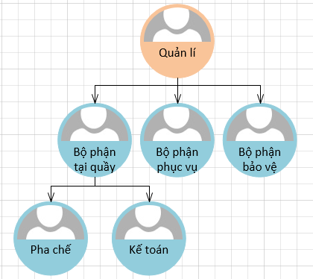

Với đội ngũ nhân viên và quản lí có kinh nghiệm làm việc, quán cũng phần nào được nhiều người biết đến trên thị trường kinh doanh quán coffee trong địa phận thành phố Hồ Chí Minh.

* + 1. **Bảng phỏng vấn:**

|  |  |
| --- | --- |
| **Comment/Question** | **Answer** |
| Liên quan đến việc đăng nhập vào hệ thống tôi không thấy có nhắc sự phân chia quyền khi đăng nhập vào hệ thống và cơ cấu tổ chức nhân viên như thế nào, có theo khuôn mẫu hay không? | Bên quán có tổ chức quản lý nhân viên theo một cơ cấu chia làm 4 bộ phận gồm quản lí, bộ phận tại quầy (pha chế, kế toán), bộ phận phục vụ, bộ phận bảo vệ nhưng vẫn chưa có sự phân chia quyền khi đăng nhập vào hệ thống.  Vậy nên hai bên sau khi trao đổi đã quyết định phân làm 2 chức năng chính như sau:  + Quản lí: có chức năng quản lý mọi thứ trong quán (nhân viên, các thiết bị), có quyền sử dụng mọi chức năng của hệ thống.  + Nhân viên: có chức năng điều phối quản lý các công việc của mình và bị hạn chế là không được phép sử dụng mọi chức năng của hệ thống. |
| Vậy trong quá trình làm việc nếu nhân viên có công việc đột xuất xin nghỉ, bên mình sẽ xử lý như thế nào, nhân viên đó có phải làm bù hay trừ lương gì không? | Bên quán có phân chia nhân viên làm việc theo ca. Nếu thấy nhân viên đó cần nghỉ và công việc đó quan trọng thì cho nghỉ ca đó. Và sẽ linh động các nhân viên khác nào có khoảng thời gian phù hợp thì sẽ lắp ca đó và sẽ cho nhân viên kia làm vào ca khác cùng ngày để đảm bảo tính chặt chẽ. |
| Chế độ tiền lương và tiền thưởng của quán và chế độ đãi ngộ cho tất cả nhân viên như thế nào? | Đối với tưng bộ phận sẽ có một mức lương khác nhau, còn về tiền thưởng và chế độ đãi ngộ phụ thuộc vào doanh thu của quán và về thái độ làm việc của từng nhân viên (có tiến bộ, chăm chỉ hay không) mà chúng tôi sẽ đưa ra nhưng mức lương và thưởng khác nhau |
| Menu đồ uống của quán có đa dạng, phong phú, dễ lựa chọn để đáp ứng nhu cầu của khách hàng không? | Menu bên mình khá rõ ràng, có phân chia theo từng mục và giá cả của từng món nên sẽ đáp ứng nhu cầu của khách hàng. |
| Với số lượng khách lớn cùng vào quán một thời điểm thì chất lượng phục vụ có được đảm bảo hay có bị ảnh hưởng gì không ? | Số lượng khách lớn đồng nghĩa với việc bộ phận phục vụ sẽ phải rải đều ra, dẫn đến tình trạng khách phải chờ đợi. Nhưng khách cũng hiểu và thông cảm không phàn nàn gì.  Sau khi trao đổi thì cũng đã có biện pháp đó là những thức uống được đặt với số lượng lớn sẽ ưu tiên làm cùng lúc và sẽ làm trước. |
| Dữ liệu của quán về chi thu sẽ được lưu ở đâu và sẽ được kiểm tra vào thời gian nào? Và việc đó có mất nhiều thời gian không? | Mọi sổ sách của quán chúng tôi sẽ được lưu tại một máy tính riêng và hàng tháng quản lí sẽ kiểm tra và lập báo cáo tổng kết. Việc lưu trữ dữ liệu vậy sẽ mất một khoảng thời gian tìm kiếm lại. |
| Trong quá trình thanh toán hóa đơn có được lưu trữ lại hay không? | Tất cả các hóa đơn sẽ được giữ để sau khi hết ca làm việc bên quán sẽ tổng kết và đối chiếu doanh thu bán được trong một ngày và để đối chiếu khi xảy ra những sai sót của máy hay nhân viên. |

* + 1. **Những yêu cầu chức năng và phi chức năng:**
       1. Yêu cầu chức năng:

+ Hệ thống cho phép mọi bộ phận của quán đều được đăng nhập vào hệ thống.

+ Hệ thống cho phép quản lí thêm nhân viên hoặc xóa đi những nhân viên không còn làm nữa hoặc cập nhập số lượng nhân viên trong quán.

+ Hệ thống cho phép quản lí thêm những sự kiện của quán (giáng sinh, Halloween…).

+ Hệ thống cho phép quản lí cập nhật hoặc sửa đổi trạng thái thức uống.

+ Hệ thống cho phép quản lí ghi nhận lại từng nhân viên có khen thưởng hay mắc lỗi gì không trong quá trình làm việc.

+ Hệ thống cho phép nhân viên xem ca, thời gian mình làm.

+ Hệ thống cho phép nhân viên vào xem bảng lương hàng tháng của mình.

+ Hệ thống cho phép khách hàng vào để xem menu và lựa chọn món.

+ Hệ thống cho phép khách hàng đánh giá chất lượng phục vụ của nhân viên, có hài lòng hay không.

+ Hệ thống cho phép khách hàng có thể trả bằng thẻ chứ không bắt buộc là tiền mặt.

* + - 1. Yêu cầu phi chức năng:

+ Hệ thống cho phép mọi bộ phận trong quán tìm kiếm dữ liệu không quá 3 giây.

+ Hệ thống cho phép tốc độ chuyển hướng giữa các trang ít hơn 2 giây.

+ Thời gian khởi động lại hệ thống sẽ mất nhiều nhất là 2 phút 30 giây.

+ Hệ thống này khá dễ sử dụng, chỉ cần hướng dẫn trong vòng 1 ngày là thành thạo được.

+ Hệ thống có thời gian hoạt động liên tục với hiệu suất là 99%.

1. **USE CASE SPECIFICATION AND DIAGRAMS:**
   1. **Use case diagrams:**

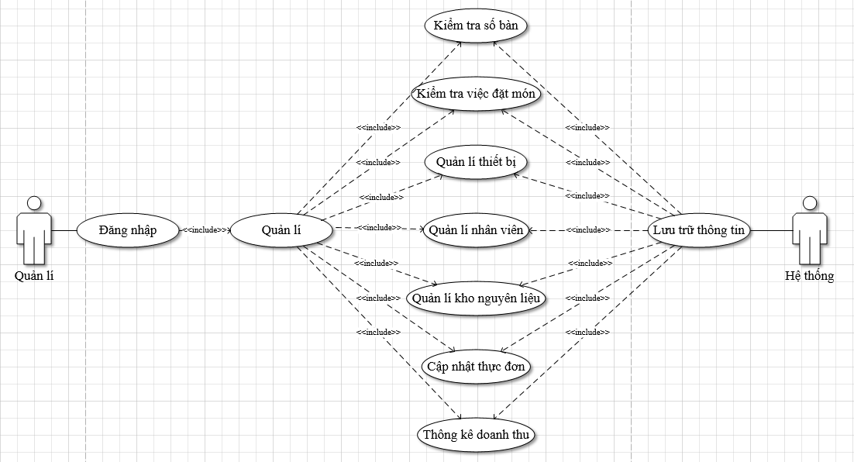

*Lược đồ use case về chức năng của quản lí.*

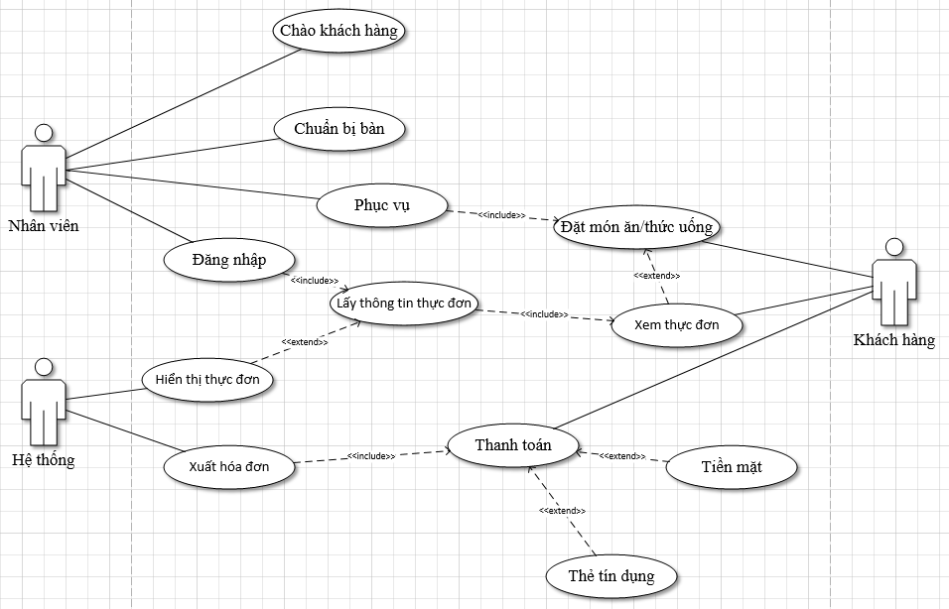

*Lược đồ use case về chức năng của nhân viên.*

* 1. **Đặc tả use case:**
     1. **Use case đăng nhập:**

|  |  |
| --- | --- |
| Tên user case | Đăng nhập |
| Người dùng | -Nhân viên  -Quản lí |
| Điều kiện tiên quyết | -Người dùng phải có tài khoản. |
| Tình trạng sau cùng | -Đăng nhập thành công. |
| Mô tả | -Hệ thống yêu cầu người dùng cung cấp thông tin qua tên đăng nhập và mật khẩu  -Hệ thống sẽ kiểm tra lại thông tin có khớp không và hiện thông báo thành công hay thất bại:  +Nếu thành công thì hệ thống sẽ phân ra xem đó là nhân viên hay quản lí dựa vào thông tin đăng nhập trên.  +Nếu thất bại thì hệ thống sẽ hiển thị lỗi tên đăng nhập hoặc mật khẩu để người dùng đăng nhập lại. |
| Không hợp lệ | -Lỗi tên đăng nhập hoặc mật khẩu. |

* + 1. **Use case đăng xuất:**

|  |  |
| --- | --- |
| Tên user case | Đăng xuất |
| Người dùng | -Nhân viên  -Quản lí |
| Điều kiện tiên quyết | -Các người dùng đã đăng nhập được vào hệ thống. |
| Tình trạng sau cùng | -Đăng xuất thành công |
| Mô tả | -Người dùng nhấn vào nút “Exit” hoặc [X] để đăng xuất khỏi hệ thống.  -Hệ thống hiển thị yêu cầu xác nhận từ người dùng.  -Người dùng nhấn vào nút “Ok” để đăng xuất:  +Hệ thống đăng xuất tài khoản người dùng khỏi hệ thống.  +Ngược lại nếu nhấn vào “Cancel” thì hệ thống sẽ giữ nguyên hiện trạng ban đầu. |
| Không hợp lệ | -Nếu hệ thống dó bị tắt. |

* + 1. **Use case quản lý:**

|  |  |
| --- | --- |
| Tên user case | Quản lý |
| Người dùng | -Quản lí |
| Điều kiện tiên quyết | -Người dùng đã đăng nhập được vào hệ thống. |
| Tình trạng sau cùng | -Quản lý được những công việc |
| Mô tả | -Quản lý thông tin nhân viên:  +Liệt kê nhân viên.  +Thêm nhân viên.  +Cập nhật thông tin nhân viên.  -Quản lý các thiết bị:  +Liệt kê thiết bị.  +Thêm thiết bị.  +Cập nhật thông tin thiết bị. |
| Không hợp lệ | -Nếu thêm các thông tin đã thêm trước đó hoặc thêm rỗng.  -Nếu xóa những thông tin mà đã xóa hoặc không tồn tại. |

* + 1. **Use case đặt món:**

|  |  |
| --- | --- |
| Tên user case | Đặt món |
| Người dùng | Nhân viên |
| Điều kiện tiên quyết | -Các người dùng đã đăng nhập được vào hệ thống |
| Tình trạng sau cùng | -Đặt món thành công |
| Mô tả | -Nhân viên sẽ đưa từng danh sách thực đơn, giá cả cho khách hàng xem và lựa chọn.  -Nhân viên sẽ hỏi xem khách dùng ở tại quán hay mang đi:  +Nếu tại quán, nhân viên sẽ kiểm tra số bàn còn trống và hướng dẫn khách đến số bàn đó.  +Nếu mang đi, nhân viên pha chế xong đưa cho khách. |
| Không hợp lệ | -Nếu không có món mà khách yêu cầu.  -Nếu khách dùng tại quán mà không còn số bàn trống. |

* + 1. **Use case thanh toán:**

|  |  |
| --- | --- |
| Tên user case | Thanh toán |
| Người dùng | Nhân viên |
| Điều kiện tiên quyết | -Các người dùng đã đăng nhập được vào hệ thống |
| Tình trạng sau cùng | -Thanh toán thành công |
| Mô tả | -Sau khi đã quyết định đặt món hoàn tất, khách hàng sẽ chọn hình thức thanh toán:  +Thẻ.  +Tiền mặt. |
| Không hợp lệ | -Nếu thẻ của khách hết tiền và khách không đem theo đủ tiền mặt. |

1. **CLASS DIAGRAM:**

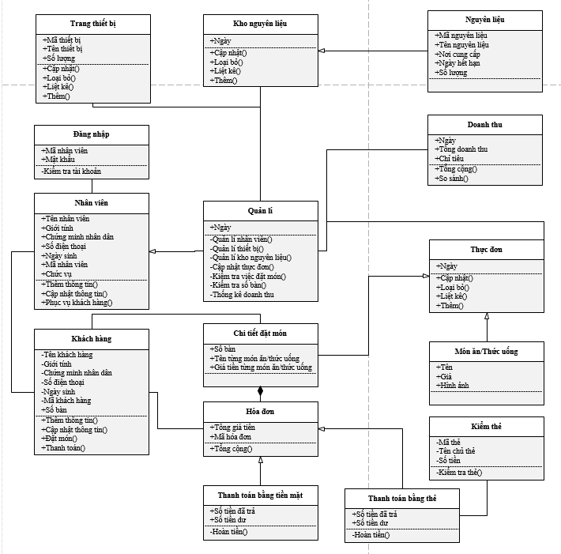

*Lược đồ Class diagram về cơ cấu quản lý quán coffee.*

**3.1 Class quản lí:**

Hệ thống con do Class này thuộc về sự giám sát của quản lí quán coffee.

Class này sẽ quản lý những nhân viên (ca làm, số ngày làm), quản lí thiết bị (máy móc, bàn ghế), quản lý kho nguyên liệu, cập nhật thực đơn liên tục, kiểm tra khách đặt món, số bàn, và thống kê doanh thu của quán.

**3.2 Class đăng nhập:**

Hệ thống con do Class này thuộc về sự giám sát của quản lí quán coffee.

Class này được sử dụng để đăng kí tài khoản cho nhân viên. Mỗi nhân viên chỉ có một tài khoản duy nhất. Class còn cho phép sửa đổi, xóa hồ sơ của nhân viên.

**3.3 Class nhân viên:**

Hệ thống con do Class này thuộc về sự giám sát của quản lí quán coffee.

Class này sẽ lưu trữ các thông tin cơ bản của từng nhân viên đang làm tại quán bao gồm tên, chứng minh nhân dân, số điện thoại liên lạc, mã nhân viên và chức vụ của nhân viên đó. Ngoài ra Class này còn có thể cập nhật, sửa đổi thông tin nhân viên và chất lượng phục vụ.

**3.4 Class khách hàng:**

Hệ thống con do Class này thuộc về sự giám sát của nhân viên quán coffee.

Class này cũng sẽ lưu trữ các thông tin cơ bản về khách hàng giống như Class nhân viên. Bên cạnh đó Class này còn có thêm những yêu cầu của khách hàng như đặt món và thanh toán.

**3.5 Class hóa đơn:**

Hệ thống con do Class này thuộc về sự giám sát của nhân viên quán coffee.

Class này dựa vào Class chi tiết đặt món để tính tổng giá tiền, mã thuế mà khách hàng cần phải trả. Và khách hàng có thể lựa chọn thanh toán bằng tiền mặt hoặc thẻ đều được. Cuối cùng in ra hóa đơn cho khách.

1. **ACTIVITY AND SEQUENCE DIAGRAMS:**

**+ Sequence diagram:**

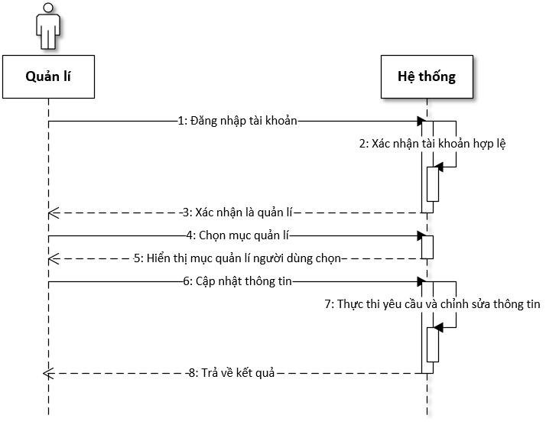

*Lược đồ Sequence diagram về chức năng của quản lí.*

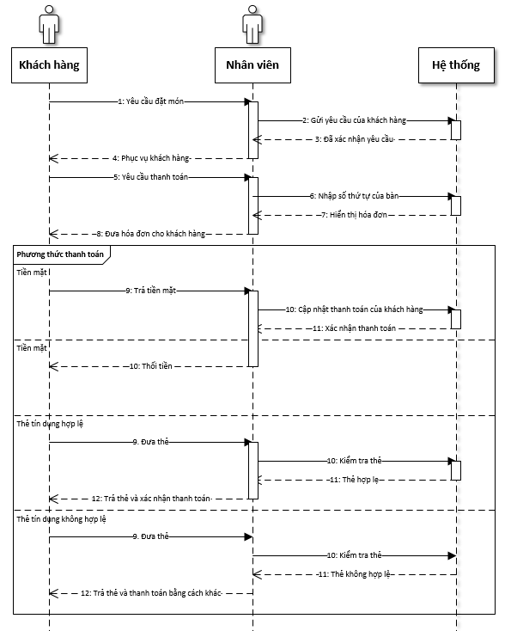

*Lược đồ Sequence diagram về cách phục vụ của quán coffee.*

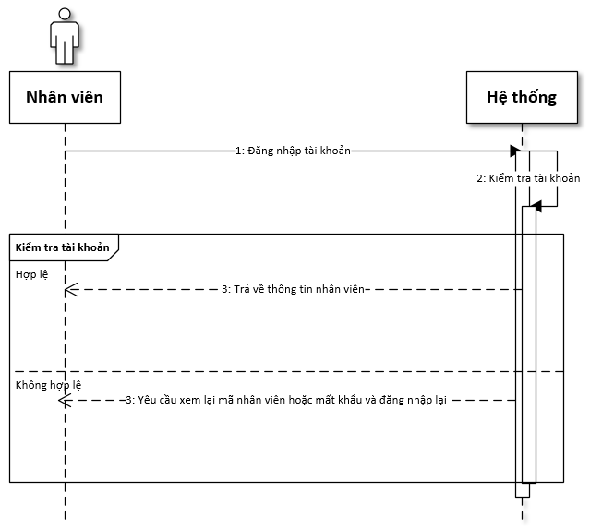

*Lược đồ Sequence diagram về đăng nhập vào hệ thống của nhân viên.*

1. **ENTITY RELATIONSHIP DIAGRAM, RELATIONAL DATA MODEL:**

**5.1 Sơ đồ ERD:**

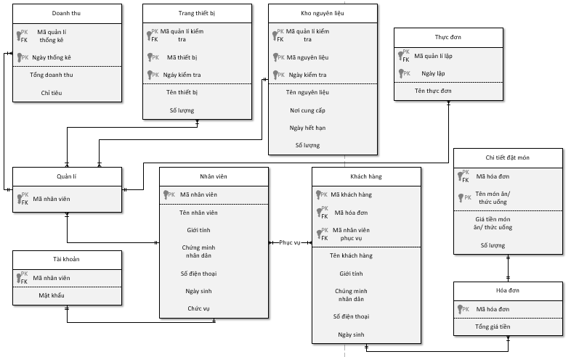

*Sơ đồ ERD quản lý quán coffee.*

* 1. **Cơ sở dữ liệu:**

**5.2.1 Sơ đồ dữ liệu:**

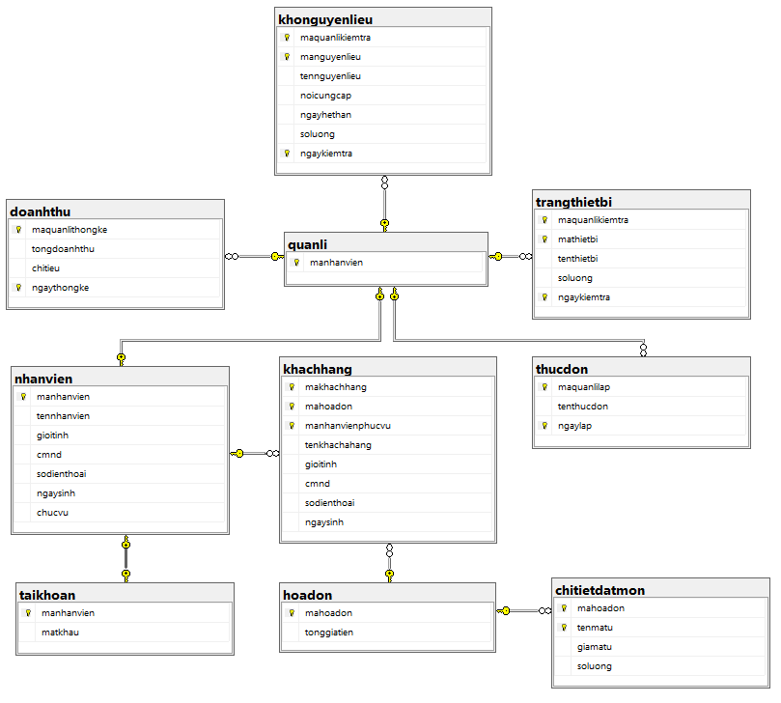

*Sơ đồ thể hiện quan hệ giữa các bảng trên SQL Sever*

**5.2.2 Chi tiết các bảng:**

5.2.2.1 Bảng khách hàng:

|  |  |  |  |
| --- | --- | --- | --- |
| STT | Tên thuộc tính | Kiểu dữ liệu và kích cỡ | Binding |
| 1 | makhachhang | nvarchar(20) | Primary key |
| 2 | mahoadon | nvarchar(20) | No null |
| 3 | manhanvienphucvu | nvarchar(20) | No null |
| 4 | tenkhachhang | nvarchar(50) | Null |
| 5 | gioitinh | nvarchar(1) | Null |
| 6 | cmnd | nvarchar(20) | Null |
| 7 | sodienthoai | nvarchar(15) | Null |
| 8 | ngaysinh | date | Null |

5.2.2.2 Bảng nhân viên:

|  |  |  |  |
| --- | --- | --- | --- |
| STT | Tên thuộc tính | Kiểu dữ liệu và kích cỡ | Binding |
| 1 | manhanvien | nvarchar(20) | Primary key |
| 2 | tennhanvien | nvarchar(50) | Null |
| 3 | gioitinh | nvarchar(1) | Null |
| 4 | cmnd | nvarchar(20) | Null |
| 5 | sodienthoai | nvarchar(15) | Null |
| 6 | ngaysinh | date | Null |
| 7 | chucvu | nvarchar(50) | Null |

5.2.2.3 Bảng tài khoản:

|  |  |  |  |
| --- | --- | --- | --- |
| STT | Tên thuộc tính | Kiểu dữ liệu và kích cỡ | Binding |
| 1 | manhanvien | nvarchar(20) | Primary key |
| 2 | matkhau | nvarchar(20) | No null |

5.2.2.4 Bảng quản lý:

|  |  |  |  |
| --- | --- | --- | --- |
| STT | Tên thuộc tính | Kiểu dữ liệu và kích cỡ | Binding |
| 1 | manhanvien | nvarchar(20) | Primary key |

5.2.2.5 Bảng thực đơn:

|  |  |  |  |
| --- | --- | --- | --- |
| STT | Tên thuộc tính | Kiểu dữ liệu và kích cỡ | Binding |
| 1 | maquanlilap | nvarchar(20) | Primary key |
| 2 | tenthucdon | nvarchar(50) | Null |
| 3 | ngaylap | date | Primary key |

5.2.2.6 Bảng kho nguyên liệu:

|  |  |  |  |
| --- | --- | --- | --- |
| STT | Tên thuộc tính | Kiểu dữ liệu và kích cỡ | Binding |
| 1 | maquanlikiemtra | nvarchar(20) | Primary key |
| 2 | manguyenlieu | nvarchar(20) | Primary key |
| 3 | tennguyenlieu | nvarchar(50) | No null |
| 4 | noicungcap | nvarchar(50) | Null |
| 5 | ngayhethan | date | Null |
| 6 | soluong | int | Null |
| 7 | ngaykiemtra | date | Primary key |

5.2.2.7 Bảng doanh thu:

|  |  |  |  |
| --- | --- | --- | --- |
| STT | Tên thuộc tính | Kiểu dữ liệu và kích cỡ | Binding |
| 1 | maquanlithongke | nvarchar(20) | Primary key |
| 2 | tongdoanhthu | int | No null |
| 3 | chitieu | int | Null |
| 4 | ngaythongke | date | Primary key |

5.2.2.8 Bảng trang thiết bị:

|  |  |  |  |
| --- | --- | --- | --- |
| STT | Tên thuộc tính | Kiểu dữ liệu và kích cỡ | Binding |
| 1 | maquanlikiemtra | nvarchar(20) | Primary key |
| 2 | mathietbi | nvarchar(20) | Primary key |
| 3 | tenthietbi | nvarchar(50) | No null |
| 4 | soluong | int | Null |
| 5 | ngaykiemtra | date | Primary key |

5.2.2.9 Bảng hóa đơn:

|  |  |  |  |
| --- | --- | --- | --- |
| STT | Tên thuộc tính | Kiểu dữ liệu và kích cỡ | Binding |
| 1 | mahoadon | nvarchar(20) | Primary key |
| 2 | tonggiatien | int | No null |

5.2.2.10 Bảng chi tiết đặt món:

|  |  |  |  |
| --- | --- | --- | --- |
| STT | Tên thuộc tính | Kiểu dữ liệu và kích cỡ | Binding |
| 1 | mahoadon | nvarchar(20) | Primary key |
| 2 | tenmatu | nvarchar(50) | Primary key |
| 3 | giamatu | int | No null |
| 4 | soluong | int | Null |

1. **THIẾT KẾ GIAO DIỆN VÀ THAO TÁC:**
   1. **Form đăng nhập:**

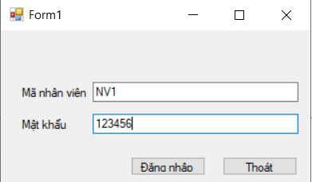

A.1

Giao diện đăng nhập của ứng dụng

+Nhấn nút đăng nhập để đăng nhập

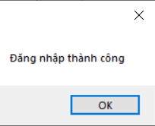

A.2

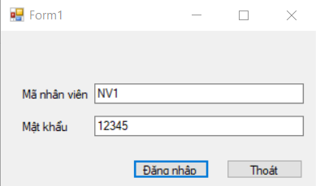

A.3

+Sai mã nhân viên hoặc mất khẩu

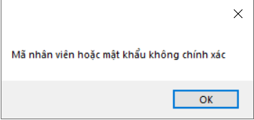

A.4

+Khi để trống mã nhân viên hoặc mất khẩu thì ứng dụng sẽ hiện thông báo như hình A.6

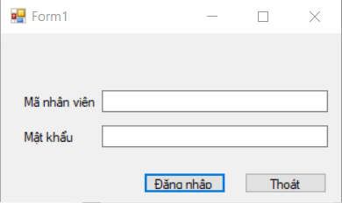

A.5

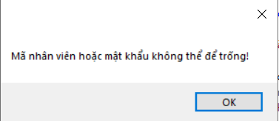

A.6

+Nhất nút thoát để thoát

* 1. **Quản lí tài khoản:**

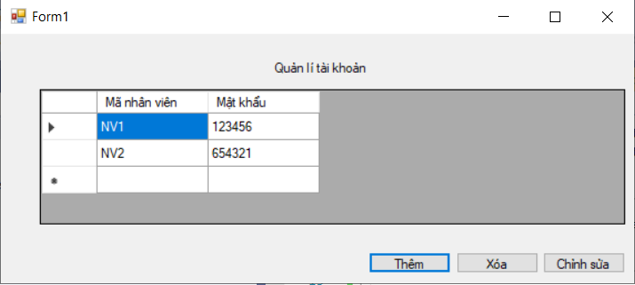

B.1

Giao diện quản lí tài khoản của ứng dụng

+Nhấn nút thêm khi có nhân viên mới.

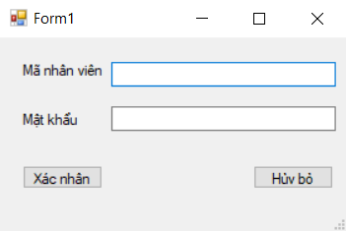

B.2

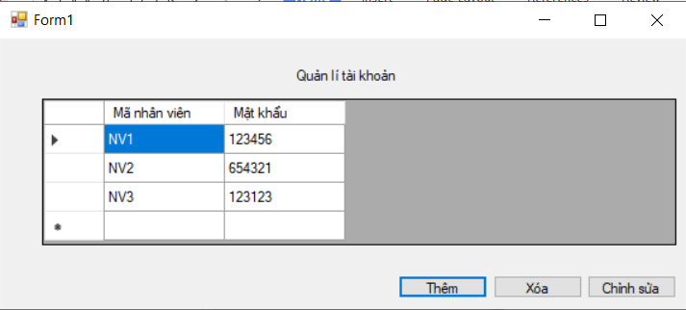

B.3

+Nhấn nút xóa khi có nhân viên xin nghỉ việc.

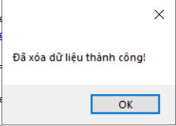

B.4

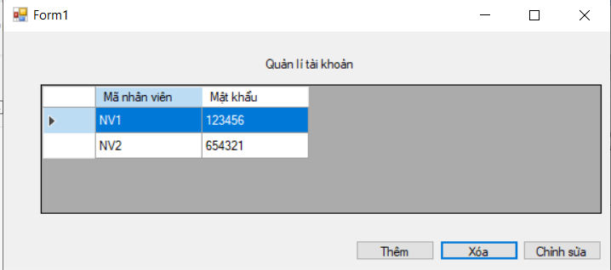

B.5

+Nhấn nút chỉnh sửa khi có nhân viên muốn chỉnh sửa mật khẩu

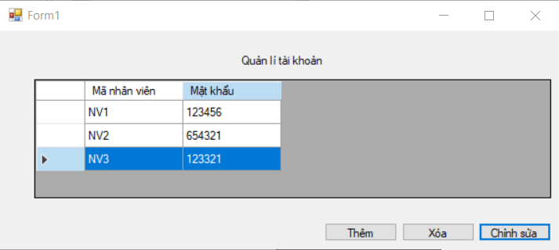

B.6

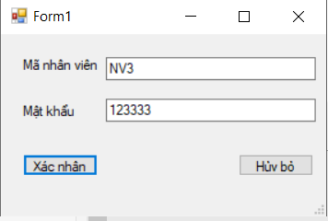

B.7

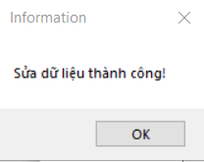

B.8

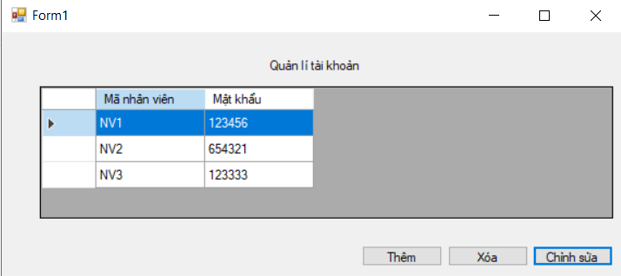

B.9

* 1. **Quản lí thực đơn**

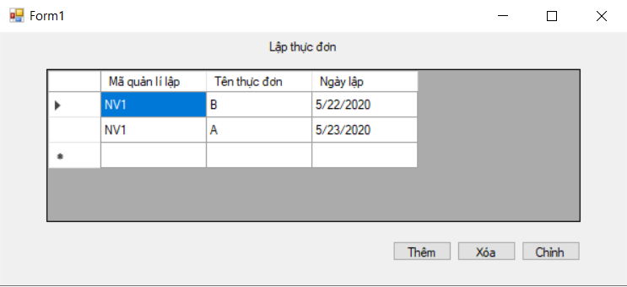

C.1

+Giao diện quản lí thực đơn

+Về cơ bản hình thức quản lí thực đơn cũng giống với quản lí tài khoản có 3 chức năng chính là thêm, xóa và chỉnh sửa.

* 1. **Quản lí hóa đơn:**

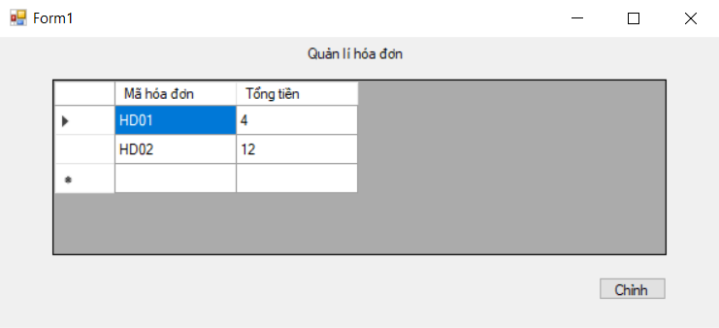

D.1

+Giao diện quản lí hóa đơn

+Đối với giao diện quản lí hóa đơn thì ứng dụng cung cấp cho người dùng việc chỉnh sửa chi tiết trong hóa đơn

* 1. **Quản lí chi tiết đặt món:**

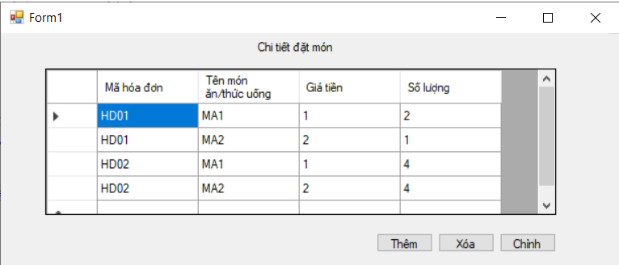

E.1

+Giao diện quản lí chi tiết đặt món

+Đối với giao diện chi tiết đặt món thì tương tự như việc quản lí tài khoản và quản lí thực đơn thì ứng dụng cũng cung cấp cho người dùng việc thêm, xóa và chỉnh sửa chi tiết trong hóa đơn.

* 1. **Quản lí doanh thu:**

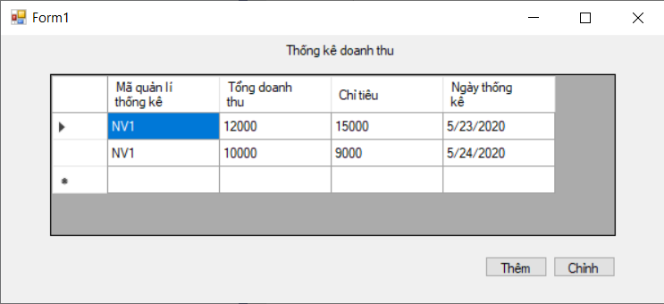

F.1

+Giao diện thống kê doanh thu.

+Đối với giao diện thống kê doanh thu, ứng dụng cung cấp người dùng việc thêm hoặc chỉnh sửa lại thông tin trong khi thống kê.